#### Liên kết User-Database

**Chuẩn bị:**

* Hoàn thành việc cài đặt SQL Server 2014
* Hoàn thành việc khởi tạo các database hệ thống

**Bước 1:** Mở **SQL Server 2014 Management Studio**, truy cập vào mục **Security** tiếp đó chọn **Logins** rồi truy cập **Properties** của tài khoản cần tạo liên kết tương ứng.

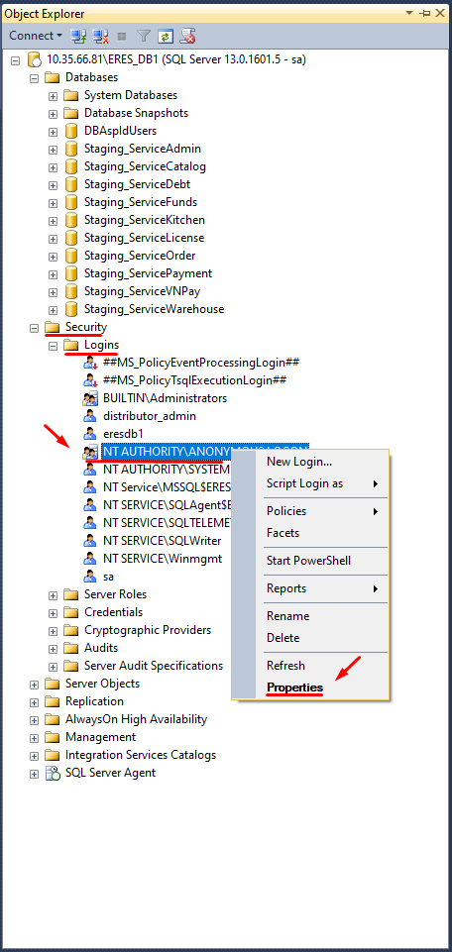

**Bước 2:** Tại hộp thoại **Login Properties** chọn **Server Roles** tích chọn các quyền cho server tương ứng.

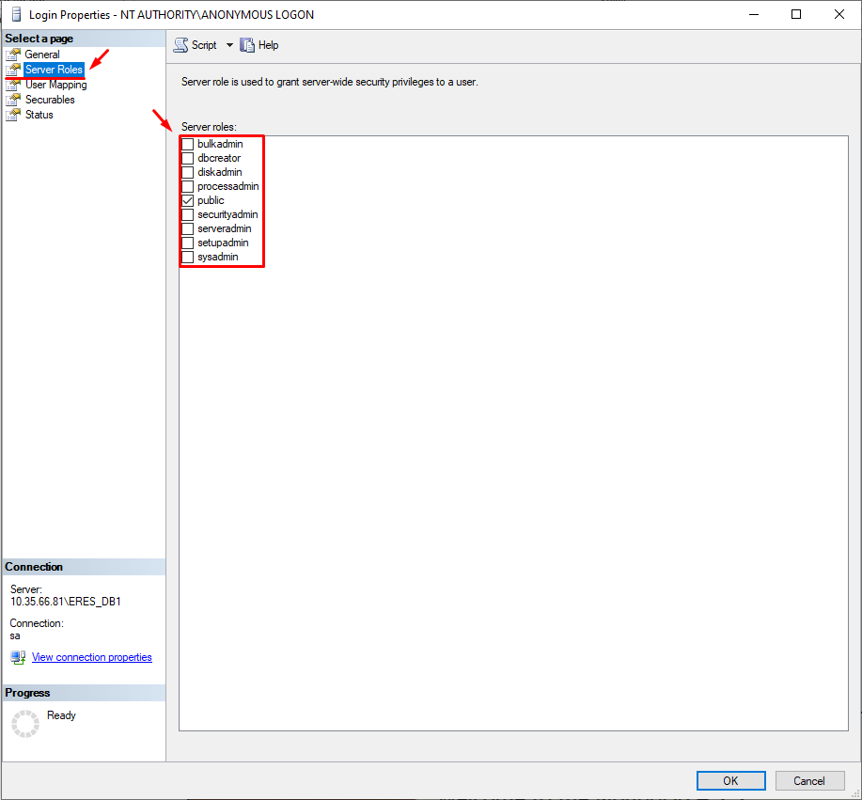

**Bước 3:** Tại hộp thoại **Login Properties** chọn **User Mapping** và tích vào các database tương ứng các services thích hợp như ảnh, chọn quyền db_owner, public cho mỗi database.

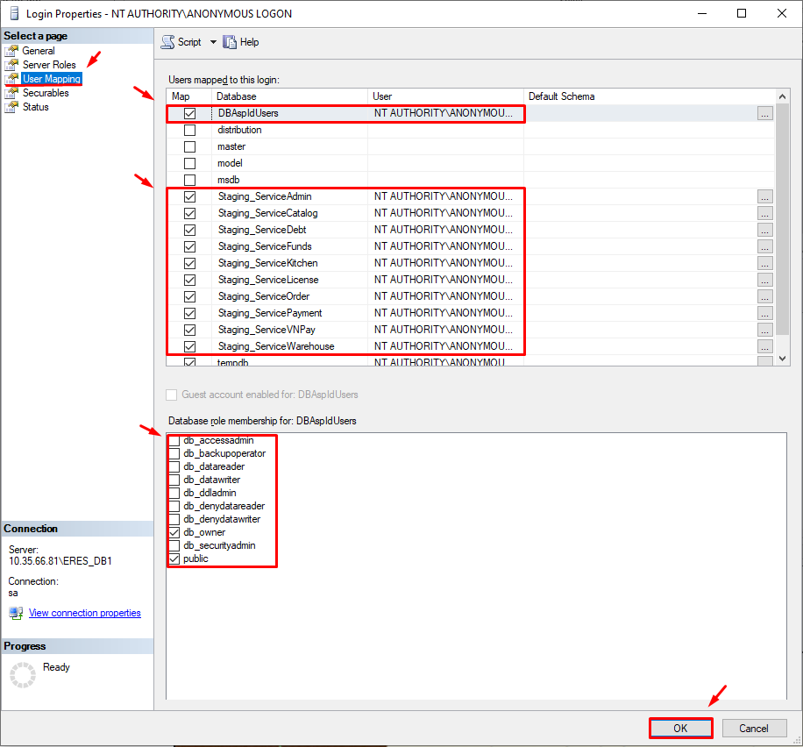

**Bước 4:** Ở page **Status** thiết lập quyền truy cập đến database **Grant** và **Enabled** ở mục login sau đó **OK** để hoàn thành thao tác liên kết.

